SISCON – SISTEMA DE CONTROLE DE ESTOQUE
Projeto Nº 01/2011
Plano de Iteração
Histórico de Iteração
Início da Iteração | Versão | Descrição | Autor
10/02/2011 | Iteração I | Elaboração do Escopo | Adriane Araújo da Costa, Edirley Oliveira Souza.
17/02/2011 | Iteração II | Levantamento de Requisitos, Definição de Hardware e aprimoração da arquitetura, Documentação Técnica, Modelagem do Software e criação de protótipos. | Adriane Araújo da Costa, Edirley Oliveira Souza, Gustavo Dantas.
25/02/2011 | Iteração III | Codificação | Adriane Araújo da Costa, Edirley Oliveira Souza, Gustavo Dantas.
26/05/2011 | Iteração IV | Testar qualidade do software | Adriane Araújo da Costa, Edirley Oliveira Souza, Gustavo Dantas.

Objetivo do Projeto
O projeto SISCON tem o objetivo de controlar o gerenciamento de vendas para facilitar o controle de entrada e saída de livros e produtos da livraria, contudo, o sistema será implantado em plataforma web.
O software deve possibilitar ao usuário controlar entrada e saída dos produtos, emitir relatórios mensais de movimentação, incluindo movimentação bancária, controlar movimentação financeira do estabelecimento. Além disso, ele deve possibilitar o controle de estoque dos produtos mês a mês, gerenciar os usuários do sistema, disponibilizando acesso de acordo com o perfil. Gerenciar clientes cadastrados disponibilizando os produtos consumidos todos os meses e encomendar um produto que não conste no estoque.

Objetivo das Iterações
Modelo de Iteração Utilizado no Sistema
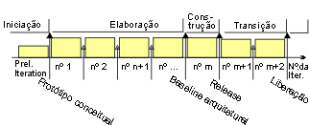
Ciclo de Vida de cada Iteração
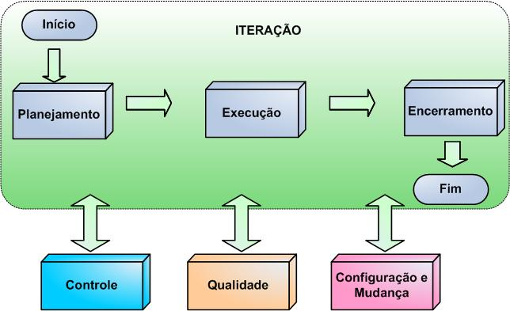
Iteração I - Iniciação:
A iteração de iniciação é bem curta e tem o objetivo de estabelecer o escopo e a visão do software, e definir o caso de negócio.
Iteração II - Elaboração:
Na Iteração de Elaboração há vária pequenas iterações onde os requisitos são definidos em cada iteração.
Levantamento de Requisitos: Reunião com os steckrowds, para entender as necessidades e definir os requisitos necessários para atender a tais necessidades.
Definição de Hardware e arquitetura: Definições de hardwares e arquitetura do sistema.
Documentação Técnica: Elaboração dos casos de usos e Especificação dos requisitos.
Modelagem do software: Elaboração dos diagramas de seqüência, atividades, classes e Entidade-Relacionamento
Protótipo: Criação de protótipos da interface do sistema para facilitar o entendimento dos

Iteração III – Construção:

Durante esta fase os casos de uso são realizados e a arquitetura é expandida. Aqui será feita a codificação e sistema e a interface dinâmica para interagir com os usuários do sistema.

Iteração IV – Transição:

Nesta fase serão realizadas iterações para migrar o produto para os usuários, os testes para medir a qualidade do software.

Cronograma de Iterações
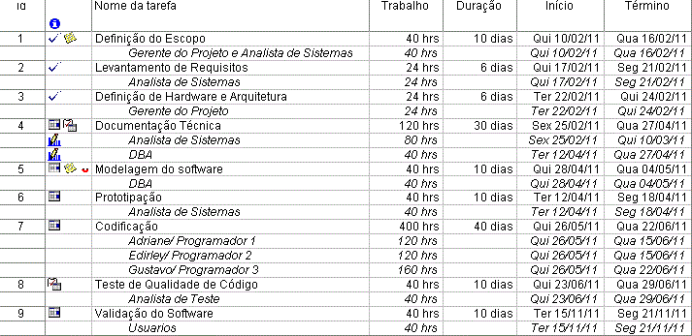

Assinaturas
___________________________________________________  Adriane Araújo da Costa  Gerente de Projeto | Assinado em  ____/____/_____
___________________________________________________  Edirley Oliveira Souza  Analista | Assinado em  ____/____/_____
___________________________________________________  Maria Luíza Lacerda Rocha  Gestor | Assinado em  ____/____/_____
___________________________________________________  Maria Erany Pontes Ramos  Representante de usuários | Assinado em  ____/____/_____

